Validando Sprint 2
“Proyecto SEIS”
[Siglas del Proyecto]
Fecha:[dd/mm/aaa]

Tabla de contenido

Contenido
Datos del documento 3
Planilla product backlog con registro de avances día a día y validación del product owner. 4
Gráfico de avance del sprint 2. 4
Pila del producto actualizada. 4

Datos del documento

Histórico de Revisiones
Versión | Fecha | Descripción/cambio | autor
1.0 | 02/10/2025 | Inicio sprint 2 | Jairo Rain

Información del Proyecto
Organización | Duoc UC. Escuela de Informática y Telecomunicaciones
Sección
Proyecto (Nombre) | Sistema de registro de bomberos – Proyecto SEIS
Fecha de Inicio | Agosto 2025
Fecha de Término | Noviembre 2025
Patrocinador principal | Duoc UC
Docente | Luis Yagi

Integrantes
Rut | Nombre | Correo
19.621.524-7 | Cristian Alejandro Vera Arriagada
21.073.990-4 | Jairo Alexander Rain Núñez | Jai.rain

Planilla product backlog con registro de avances día a día y validación del product owner.

Historia | Tarea | Horas estimadas |  | Horas realizadas por día |  |  |  |  |  | Estado
Historia | Tarea | Horas estimadas | Responsable | 1 | 2 | 3 | 4 | 5 | Total | (A/R)
EP-01-HU-02 | Desarrollo search | 10 | Cristian | 2 | 3 | 3 | 2 | - | 10 | Aprobado
 | Estilización | 12 | Jairo | 3 | 3 | 3 | 3 | - | 12 | Aprobado
EP-02-HU-01 | Lógica clasificación automática | 14 | Cristian | 3 | 3 | 4 | 4 | - | 14 | Aprobado
 | Interfaz clasificación | 8 | Jairo | 2 | 2 | 2 | 2 | - | 8 | Aprobado
Integración | Testing integración módulos | 6 | Ambos | - | - | 2 | 2 | 2 | 6 | Aprobado
 | Documentación técnica | 4 | Jairo | - | - | - | 2 | 2 | 4 | Aprobado

Gráfico de avance del sprint 2.
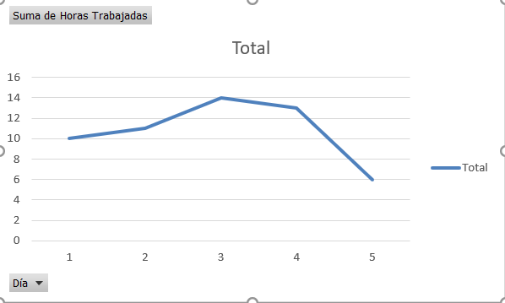

Pila del producto actualizada.
ID | Historia de Usuario | Estimación | Prioridad
EP-03-HU-01 | Registro de sanciones disciplinarias | 16 | Alta
EP-06-HU-01 | Sistema de alerta de deudas | 12 | Media-Alta
EP-04-HU-01 | Módulo de tesorería - gestión pagos | 14 | Media
EP-05-HU-01 | Módulo de capitanía - control asistencia | 10 | Media-Baja

OBJETIVOS LOGRADOS - SPRINT 2
Módulo de Búsqueda Completado:
- Búsqueda por nombre, RUN y múltiples criterios
- Filtros avanzados y resultados en tiempo real
- Interfaz responsive y amigable
Sistema de Clasificación Automática:
- Cálculo automático de antigüedad
- Categorización según normativa bomberil
- Actualización automática de rangos
v

